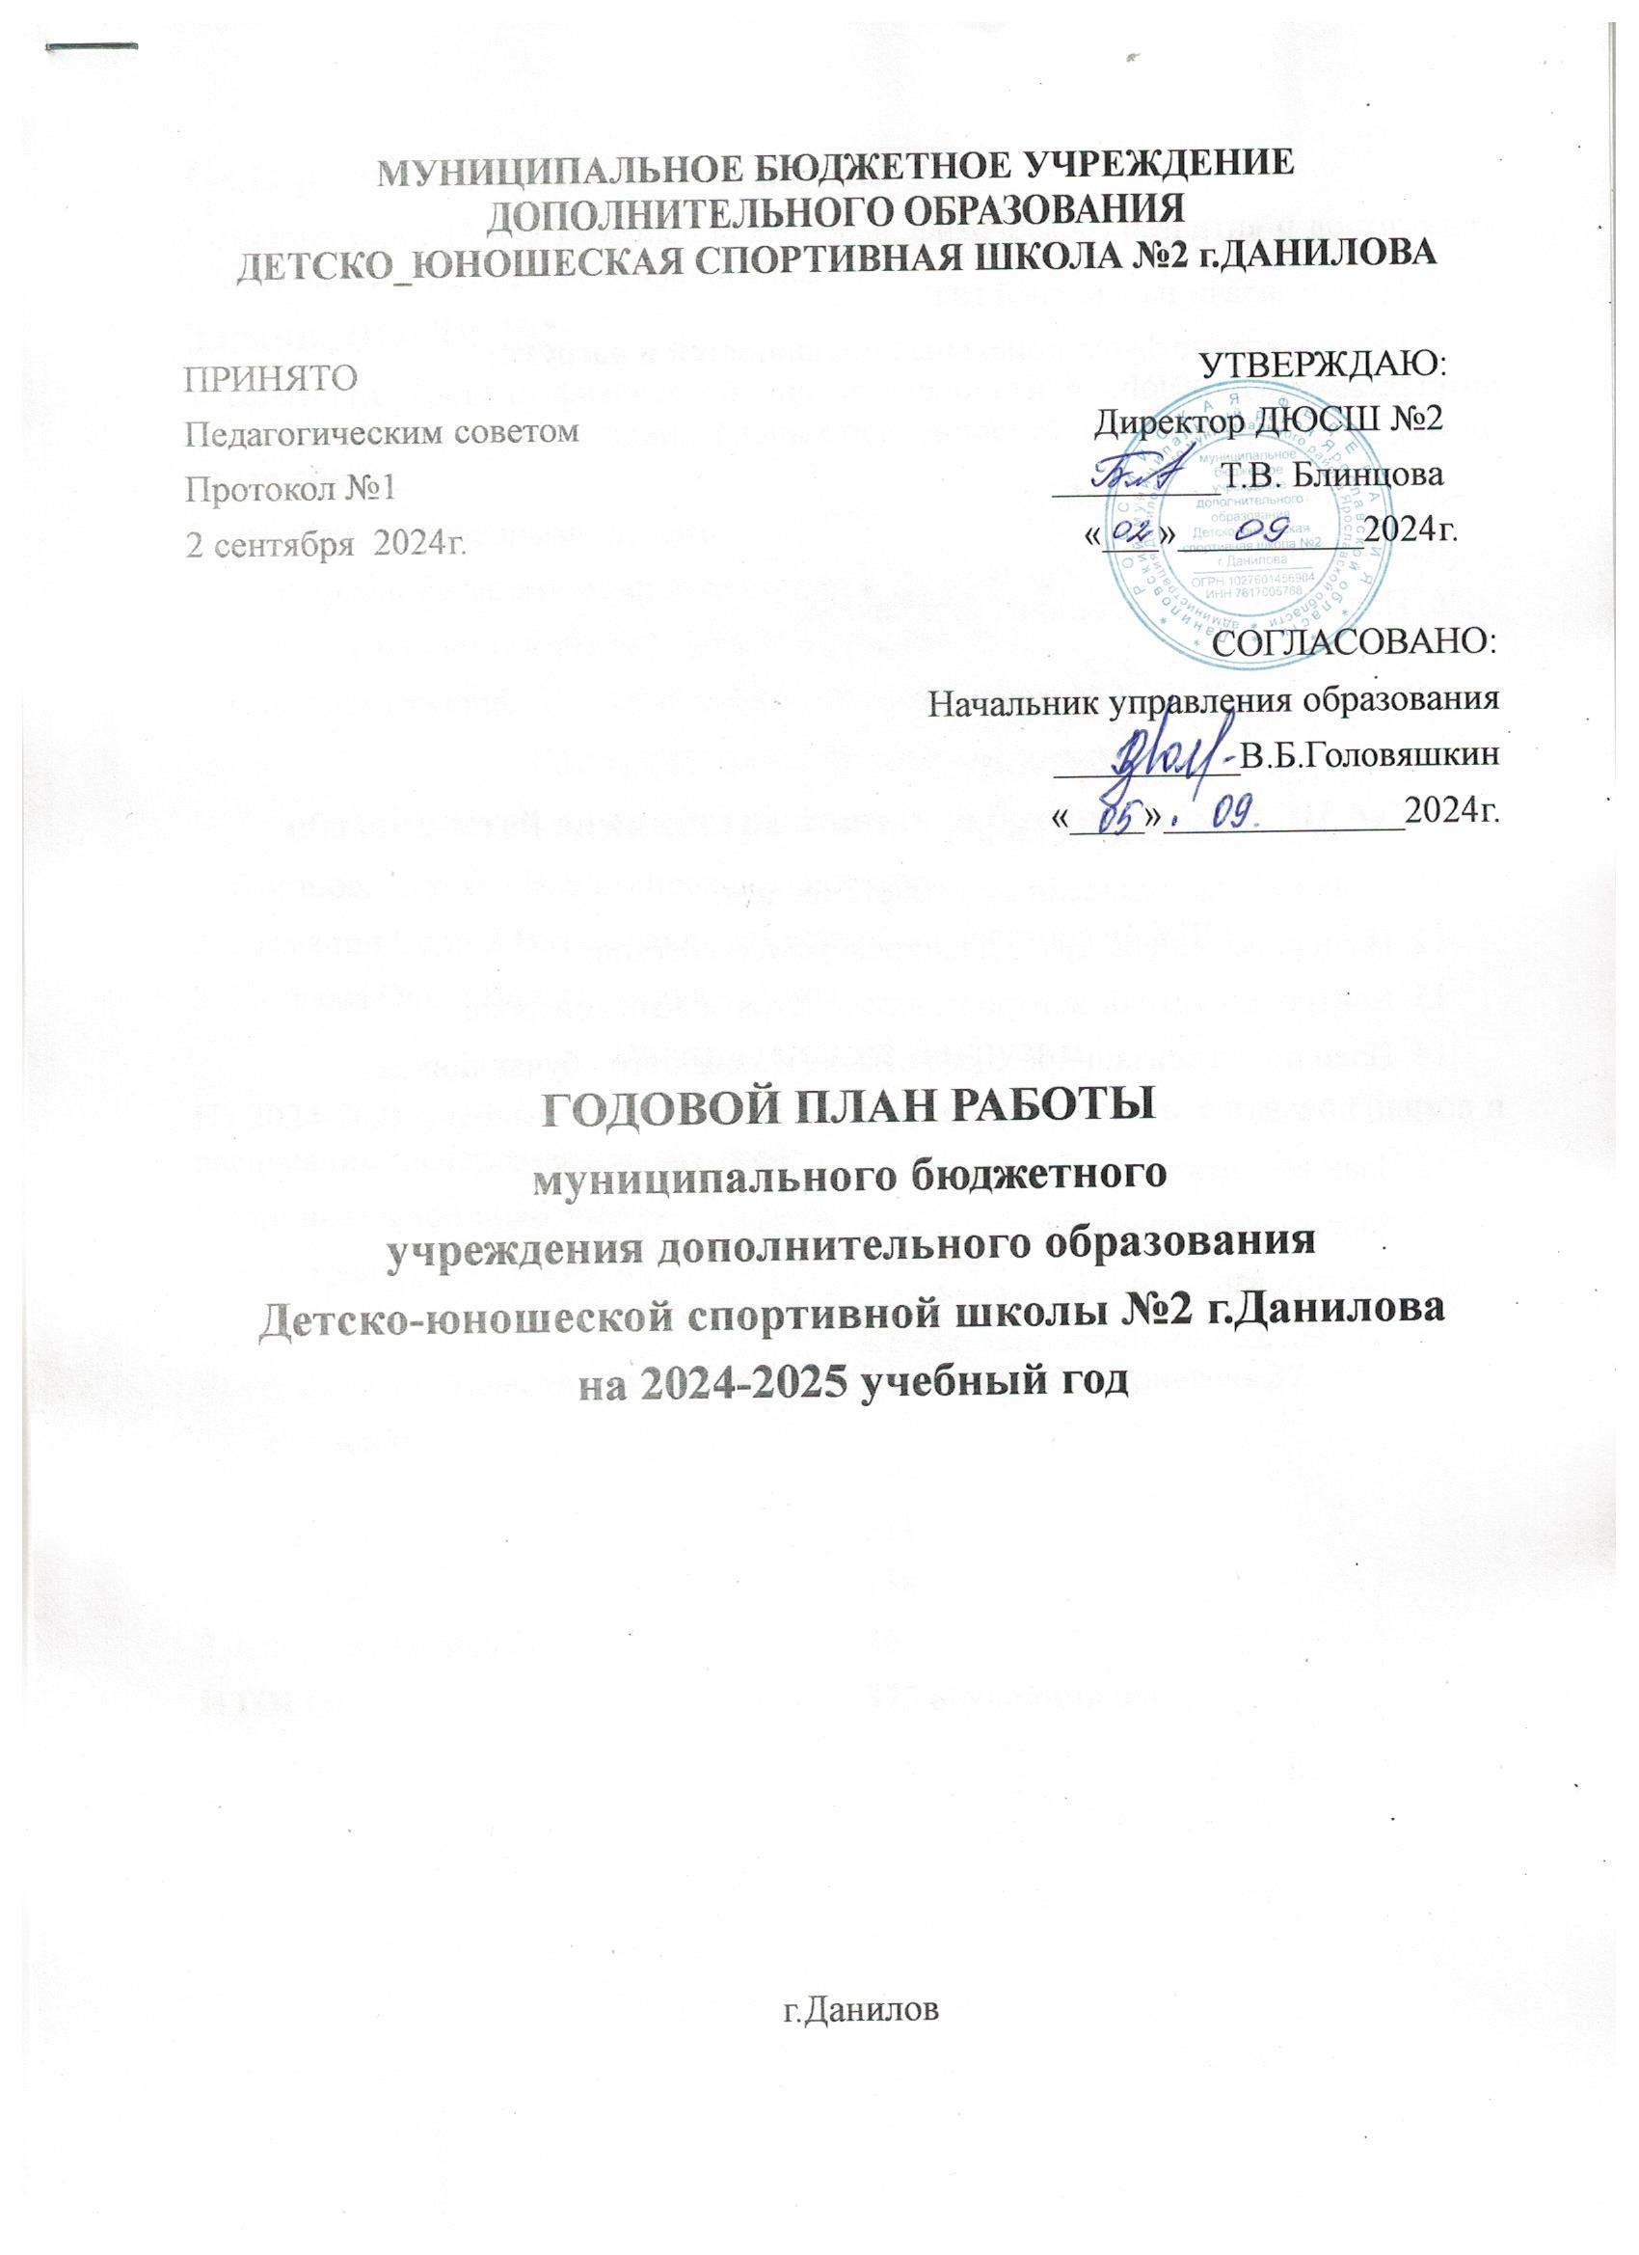
МУНИЦИПАЛЬНОЕ БЮДЖЕТНОЕ УЧРЕЖДЕНИЕ
ДОПОЛНИТЕЛЬНОГО ОБРАЗОВАНИЯ
ДЕТСКО_ЮНОШЕСКАЯ СПОРТИВНАЯ ШКОЛА №2 г.ДАНИЛОВА

ПРИНЯТО УТВЕРЖДАЮ:
Педагогическим советом Директор ДЮСШ №2
Протокол №1 _________Т.В. Блинцова
2 сентября 2024г. «___»__________2024г.

СОГЛАСОВАНО:
Начальник управления образования
__________В.Б.Головяшкин
«____»_____________2024г.

ГОДОВОЙ ПЛАН РАБОТЫ
муниципального бюджетного
учреждения дополнительного образования
Детско-юношеской спортивной школы №2 г.Данилова
на 2024-2025 учебный год

Содержание

1. Цель и задачи на учебный год.
2. Распределение функциональных обязанностей и нагрузки. работников ДЮСШ №2
3. Учебный план.
4. Организационная работа.
5. Методическая работа.
6. План заседаний методического совета.
7. Работа с родителями.
8. План по профилактике наркомании.
9. План работы по охране труда.
10. План работы по аттестации.
11. План работы с одаренными спортсменами.
12. План работы педагогических(тренерских) советов.
13. Контроль - методы контроля, административный контроль.
14. План по организации летнего отдыха и занятости обучающихся
ДЮСШ №2.
15.План воспитательной работы
16.Дорожная безопасность
17. Тестирование по ВФСК ГТО
18. Финансово-хозяйственная работа.

Цель работы ДЮСШ №2:
Создание условий для укрепления здоровья, физического развития и достижения спортивных результатов обучающимися.
Задачи ДЮСШ №2:
1.​ Повышать уровень физической подготовленности и спортивных результатов обучающихся с учетом индивидуальных особенностей и требований программ по видам спорта;
2.​ Работать с одаренными детьми;
3. Агитировать к занятиям видами спорта в ДЮСШ №2
4.​ Повышать качество учебно-тренировочной работы.
5. Повышать квалификацию тренеров-преподавателей ДЮСШ №2
Распределение функциональных
обязанностей административных работников ДЮСШ №2
1.​ Блинцова Татьяна Владимировна– директор;
2.​ Шаманин Сергей Витальевич– заместитель директора по УВР;
3.​ Груздева Ольга Валентиновна - завхоз
Распределение нагрузки
На 2024-2025 учебный год в ДЮСШ №2 протарифицировать, согласно списков и расписания тренеров-преподавателей:
Групп начальной подготовки - 17 групп
Учено-тренировочных групп - 6 групп.
Итого: 23 группы.
Всего к систематическим занятиям спортом планируется привлечь 375 чел.
в 3 отделения:
1.​ Волейбол  2.​ Плавание  3.​ Спортивная борьба  ИТОГО: | 211  138  26  375 обучающихся

Учебный план
учебно-тренировочной и соревновательной деятельности
в группах ДЮСШ №2
1. Отделение волейбола
№ | Разделы подготовки | Группа НП 1-го года | Группа НП свыше 1 года | Группа УТ до 2-х лет | Группа УТ свыше 2-х лет
1 | Теоретическая | 6 | 12 | 16 | 20
2 | Общая физическая | 80 | 100 | 80 | 100
3 | Специальная физическая | 40 | 60 | 80 | 110
4 | Технико-тактическая | 100 | 110 | 120 | 150
5 | Игровая(участие в соревнованиях) | 44 | 58 | 144 | 252
6 | Контрольные испытания | 12 | 12 | 12 | 12
7 | Инструкторская и судейская практика | - | - | 10 | 16
 | Общее количество часов в год | 264 | 352 | 462 | 660

2. Отделение плавания
№ | Разделы подготовки | Группа НП 1-го года | Группа НП свыше 1 года | Группа УТ до 2-х лет | Группа УТ свыше 2-х лет
1 | Теоретическая | 6 | 12 | 18 | 20
2 | Общая физическая | 152 | 158 | 200 | 250
3 | Технико-тактическая | 100 | 170 | 228 | 362
4 | Участие в соревнованиях) | 6 | 12 | 14 | 18
5 | Инструкторская и судейская практика | - | - | 8 | 10
 | Общее количество часов в год | 264 | 352 | 462 | 660

3. Отделение спортивной борьбы
№ | Разделы подготовки | Группа НП 1-го года | Группа НП свыше 1 года | Группа УТ до 2-х лет | Группа УТ свыше 2-х лет
1 | Теоретическая | 6 | 12 | 16 | 20
2 | Общая физическая | 80 | 100 | 160 | 220
3 | Специальная физическая | 40 | 70 | 90 | 140
4 | Технико-тактическая | 100 | 120 | 150 | 190
5 | Участие в соревнованиях | 4 | 18 | 28 | 64
6 | Контрольные испытания | 12 | 12 | 12 | 12
7 | Инструкторская и судейская практика | - | 4 | 6 | 14
 | Общее количество часов в год | 264 | 352 | 462 | 660

Организационная работа
№ п/п | Мероприятия | Сроки исполнения | Ответственный
1 | Составить и утвердить годовой план работы ДЮСШ №2 на 2024-2025уч. год | 01.09.24 | директор
2 | Утвердить расписание тренеров-преподавателей на учебный год | 01.09.24 | директор  зам. директора по УВР
3 | Утвердить списки обучающихся по группам | 10.09.24 | директор  зам. директора по УВР
4 | Тарификация тренеров-преподавателей ДЮСШ №2 | 10.09.24 | Директор  зам. директора по УВР
5 | Внесение необходимых изменений в «Программу воспитания» | сентябрь | директор  зам. директора по УВР
6 | Проведение инструктажей по технике безопасности с обучающимися | сентябрь, март | зам. директора по УВР  тренеры-преподаватели
7 | Занесение сертификатов обучающихся в базу данных | в течении года | зам. директора по УВР  тренеры-преподаватели
8 | Организация тестирования по ВФСК ГТО. Переход на новые формы работы по организации тестирования. | в течении года | администратор МТ
9 | Анализ обеспечения инвентарем на отделениях | 01.10.24 | завхоз
10 | Утверждение годового отчета 5 ФК | 25.12.24 | директор  зам. директора по УВР
11 | Анализ работы тренеров-преподавателей за 1 полугодие | 25.12.24 | зам. директора по УВР
12 | Анализ роста спортивного мастерства | 25.12.24 | зам. директора по УВР
13 | Проверка пожарного состояния | сентябрь 2024, февраль 2025 | завхоз
14 | Анализ выполнения учебных программ на отделениях | 30.04.2025 | зам. директора по УВР
15 | Оформление стендов | после соревнований | зам. директора по УВР  тренеры-преподаватели
16 | Утверждение плана работы на летний период | 15.05.25 | директор  зам. директора по УВР
17 | Утверждение плана работы в летнем оздоровительном лагере. | 15.05.25 | директор  зам. директора по УВР
18 | Подготовка ДЮСШ №2 к новому учебному году (проект годового плана, учебные планы) | 31.08.25 | директор  зам. директора по УВР

Методическая работа
Методическая тема: Непрерывное совершенствование уровня тренерско-педагогического мастерства путем разработок и внедрения индивидуальных программ тренеров-преподавателей по видам спорта: волейбол, плавание, спортивная борьба в очном и дистанционном режиме.
Основные задачи методической работы.
1. Повышение тренерско-педагогического мастерства руководящего и преподавательского состава путем разработок, утверждения и внедрения в учебный процесс индивидуальных программ тренеров в очном и дистанционном режиме.
2. Обеспечение высокого методического уровня проведения всех видов спортивных занятий по видам спорта в очном и дистанционном режиме.
3. Организация взаимодействия с другими спортивными школами с целью обмена опытом.
4. Организация и проведение работ по повышению качества ведения всех документов по организации и учету методической работы и их разработки в течение учебного года.
5. Разработка методических рекомендаций по видам спорта.
6. Проведение работ по совершенствованию программы воспитания обучающихся, формированию у них высоких моральных качеств.

Мероприятия | Сроки | Ответственные
1.Совершенствование программ подготовки по видам спорта. | в течение года | зам. директора по УВР,  тренеры-преподаватели
2.Доклады по наиболее актуальным вопросам методики | в течение года | зам. директора по УВР, тренеры-преподаватели
3. Проводить производственные совещания по выполнению программного материала | в течение года | зам. директора по УВР
4. Утвердить график проведения открытых занятий с последующим обсуждением на методическом и тренерском советах | октябрь | директор,  зам. директора по УВР,
5. Систематизировать работу по учету выполнения разрядных нормативов и заслушивать отчеты | в течение года | зам. директора по УВР,  тренеры-преподаватели
6. Отчеты тренеров по отбору и спортивной ориентации одаренных спортсменом для дальнейшего их спортивного совершенствования. | май | тренеры-преподаватели  зам.директора по УВР
7. Следить за выполнением программного материала и записи в журналах в полном соответствии с требованиями. | в течение года | зам.директора по УВР
8.Практиковать учебу тренеров на курсах повышения квалификации, вести учетную и отчетную документацию. | в течение года | зам.директора по УВР
9. Обсуждать изменения в правилах судейства по видам спорта | в течение года | зам.директора по УВР  тренеры-преподаватели
10. Подготовить методические рекомендации по психологической подготовке спортсменов к соревнованиям (подбор статей и т.д.) | февраль | тренеры-преподаватели
11. Вести учет результатов всех проводимых спортивных мероприятий. | в течение года | зам.директора по УВР  тренеры-преподаватели
12. Составить перспективный план аттестации тренеров-преподавателей | сентябрь | зам.директора по УВР
План заседаний методического совета на 2024-2025 учебный год.
№ п/п | Мероприятия | Сроки исполнения | Ответственный
1. | Итоги методической работы в 2023 – 2024 уч. году  Утверждение плана методической работы ДЮСШ №2на 2024- 2025уч. г | 01.09.24 | Директор  зам. директора по УВР
2. | Утверждение изменений и дополнений в рабочих программах тренеров-преподавателей по видам спорта в очном и дистанционном режиме. | 01.09.24 | Директор  зам. директора по УВР
3. | Аттестация тренеров-преподавателей : Шашлов А.В. , Кудрявцев С.Н. | до 23.12.2024 | Тренеры-преподаватели  зам. директора по УВР
4. | Краткий обзор новых нормативно-правовых документов | 25.12.24 | Директор  зам. директора по УВР
5. | Прохождение курсов повышения квалификации, оформление аттестационной папки. | в течении учебного года | зам. директора по УВР
6. | Итоги выступлений обучающихся по видам спорта за первое полугодие учебного года. | 25.12.24 | зам. директора по УВР
7. | Выполнение графика открытых тренировочных занятий | В течение года | зам. директора по УВР
8. | Отчет о проведение методической работы с тренерско-преподавательским составом | 15.05.25 | зам. директора по УВР
9. | Подготовка к летнему оздоровительному сезону (летний - оздоровительный лагерь дневного пребывания). | 15.05.25 | зам. директора по УВР

Работа с родителями
№ п/п | Мероприятие | Дата | Ответственные
1 | В учебных группах провести родительские собрания: собеседования в дистанционном режиме | сентябрь-октябрь | тренеры-преподаватели
2 | Приглашение родителей на соревнования и культурно-массовые мероприятия | по календарю | тренеры-преподаватели
3 | Проводить индивидуальные беседы с родителями | в течение года | тренеры-преподаватели
4 | Привлекать родителей к ремонту школы, инвентаря, оборудования. | в течение года | тренеры-преподаватели
5 | Участие родителей в Управляющем совете ДЮСШ№2 | в течение года | зам. директора по УВР

План работы по профилактике наркомании
№ п/п | Мероприятие | Дата | Ответственные
1. | Провести индивидуальные беседы с обучающимися о вреде наркомании, табакокурения и алкоголя | во время тренировочных занятий | тренеры-преподаватели
2. | Оформлять агитационные стенды по профилактике вредных привычек | в течении года | тренеры-преподаватели

План работы по охране труда
№  п/п | Наименование мероприятия | Сроки проведения, ответственный
1 | Первичный (предварительный) медицинский осмотр работников | при приеме на работу  медицинская сестра
2 | Периодический медицинский осмотр работников | август  медицинская сестра
3 | Вводный инструктаж по охране труда | при приеме на работу  директор
4 | Первичный инструктаж по охране труда на рабочем месте | при приеме на работу  директор  зам. директора по УВР
5 | Повторный инструктаж по охране труда | 1 раз в 6 месяцев  зам. директора по УВР  завхоз
6 | Внеплановый инструктаж по охране труда | по мере необходимости  зам. директора по УВР  завхоз
7 | Целевой инструктаж по охране труда | по мере необходимости  зам. директора по УВР
8 | Вводный, первичный, повторный инструктаж по ТБ с обучающимися | по мере необходимости  1 раз в 3 месяца  зам. директора по УВР
9 | Ознакомление с Правилами внутреннего трудового распорядка | при приеме на работу  в начале учебного года  директор
10 | Ознакомление с должностными инструкциями | при приеме на работу  в начале учебного года  директор  зам. директора по УВР
11 | Ознакомление с функциональными обязанностями | при приеме на работу  в начале учебного года  директор  зам. директора по УВР
12 | Организация контроля по охране труда | В соответствии с положением
13 | Выполнение правил пожарной безопасности | зам. директора по УВР  завхоз
14 | Подготовка и прием ДЮСШ №2 к новому учебному году | июль  директор  зам. директора по УВР  завхоз
15 | Приказ о назначении ответственных лиц | сентябрь  директор
П Л А Н
работы по аттестации
№ п/п | Мероприятие | Дата | Ответственные
1 | Составить перспективный план аттестации тренеров-преподавателей | сентябрь | зам по УВР
2 | Собрать аналитический материал об аттестуемых работниках | В течении года | зам по УВР
3 | Аттестация тренеров-преподавателей : Шашлов А.В. , Кудрявцев С.Н. | до 23.12.2023 | Тренеры-преподаватели
ПЛАН
работы с одаренными спортсменами
№ п/п | Мероприятие | Дата | Ответственный
1 | Составить списки одаренных обучающихся ДЮСШ №2 | октябрь | зам. директора по УВР
2 | Обеспечить выезд на соревнования | по календарю | тренеры-преподаватели
3 | Организовать 2-х разовые тренировочные занятия | во время летних каникул | тренеры-преподаватели
ПЛАН
педагогических (тренерских) советов ДЮСШ №2
на 2024-2025 учебный год
СЕНТЯБРЬ
1.Итоги работы по подготовке к учебному году
2.Утверждение плана работы на учебный год
3.Утверждение плана педагогически(тренерских) и методических советов
4.Утверждение списочного состава групп ДЮСШ №2
5.Утверждение расписания занятий
6.Утверждение календарного плана спортивно-массовой работы на учебный год
7. Разное
ДЕКАБРЬ
1.Итоги и анализ работы в первом полугодии
2.Посещаемость в группах
4.Разное
ЯНВАРЬ
1.Совершенствование учебно-тренировочного процесса. Итоги участия в областных соревнованиях
2.Планы на второе полугодие учебного года
3.Разное
МАЙ
1.Итоги спортивного года
2.Анализ работы за год
3.Выполнение спортивных разрядов спортсменами ДЮСШ №2
4.Результаты участия в соревнованиях в течении учебного года
5.Пути улучшения спортивных результатов
6. Организация летней оздоровительной и тренировочной работы
7. Разное

КОНТРОЛЬ
Контроль осуществляется в течении учебного года по всем видам работ тренеров-преподавателей ДЮСШ №2
Цель: Улучшение определенной деятельности; устранение ошибок или предотвращение их.
Задачи контроля:
1.​ Выявить фактическое состояние дел;
2.​ Сопоставить с намеченными планами;
3.​ Оценить ситуацию и предложить корректирующие меры.
В задачи педагогического контроля входит:
1.​ Оценка деятельности тренера
2.​ Эффективность применяемых средств и методов тренировки;
3.​ Уровень подготовленности спортсменов;
4.​ Динамика роста спортивных результатов;
5.​ Определение перспективности обучающихся;
6.​ Эффективность воспитательных воздействий и формирование личности спортсмена.

ПЛАН
по организации летнего отдыха и занятости обучающихся

№ п/п | Мероприятие | Сроки
1 | Летний оздоровительный лагерь с дневным пребыванием детей | июнь 50 чел.
2 | Учебно-тренировочные занятия с детьми | июль - 60 чел.
3 | Учебно-тренировочные занятия с детьми | август - 60 чел.

План воспитательной работы
№ | Перечень мероприятий | Сроки
1 | Внесение необходимых изменений в Программу воспитания ДЮСШ №2 | сентябрь
2 | Подготовка актива для работы в общественных формах самоуправления; распределение общественных поручений: староста, капитан, помощник тренера т. д. | сентябрь
3 | Беседы на общественно-политические, нравственные темы, о единстве трудового, ратного и спортивного подвига | в течении года
4 | Посещение исторических мест(экскурсии дома и на выезде) | в течении года
5 | Оформление стендов, отражающих спортивную и общественную жизнь школы, коллектива, хроника спортивной жизни | в течении года
6 | Информационные заметки, статьи о работе коллектива, спортивных и учебных успехах спортсменов, команд и т.д. | в течении года
7 | Организация учебы и инструкторской практики учащихся | в течении года
8 | Участие обучающихся в организации и проведении традиционных соревнований | в течении года
9 | Участие в субботниках, организуемых в ДЮСШ№2 | апрель
10 | Торжественное чествование победителей соревнований | январь  май
11 | Культурно-массовая работа в условиях летнего оздоровительного лагеря с дневным пребыванием детей | июнь
12 | Проведение викторин на лучшее знание спорта и олимпийского движения | июнь
Дорожная безопасность
№ п/п | Содержание | Срок | Исполнитель
1 | Корректировка паспорта дорожной безопасности | сентябрь | Директор
2 | Проведение бесед с обучающимися по дорожной безопасности | октябрь-ноябрь | тренеры-преподаватели
3 | Проведение мероприятий по дорожной безопасности | май | зам.директора по УВР

План работы по ВФСК ГТО
№ п/п | Содержание | Срок | Исполнитель
1 | Агитационная работа по привлечению обучающихся к сдаче норм ГТО | в течении года | Администраторы МТ и ЦТ, тренеры-преподаватели
2 | Укрепление материальной базы центра тестирования | в течении года | Администраторы МТ и ЦТ
3 | Приём нормативов ГТО у обучающихся 11-х классов | Сентябрь- декабрь 2024г. | Администраторы МТ, тренеры-преподаватели
4 | Приём нормативов ГТО у обучающихся 1-10 классов | Январь-май 2025г. | Администраторы МТ, тренеры-преподаватели
5 | Оказание помощи в приёме нормативов у воспитанников детских дошкольных учреждений | Январь-май 2025г. | тренеры-преподаватели
6 | Приём нормативов ГТО у взрослого населения Даниловского МР | в течении года | Администратор ЦТ, тренеры-преподаватели
7 | Переход на новые формы организации работы по тестированию | С 01.01.2025г. | Руководитель и Администратор ЦТ

Финансово-хозяйственная работа
№ п/п | Содержание | Срок | Исполнитель
1 | Приобретение спортивного инвентаря и оборудования | в течении года | завхоз
2 | Проведение инвентаризации и списание имущества | октябрь | завхоз
3 | Составление сметы расходов учреждения на год | сентябрь, декабрь | директор  завхоз
4 | Ремонт и подготовка мест занятий к началу учебного года | июнь-август | директор  завхоз

